INICIO DEL TORNEO DE BASQUETBOL SABATINO EL DIA SABADO 25 DE ABRIL DEL 2026, TENIENDO COMO REGISTRO 10 EQUIPOS VARONILES Y 7 FEMENILES
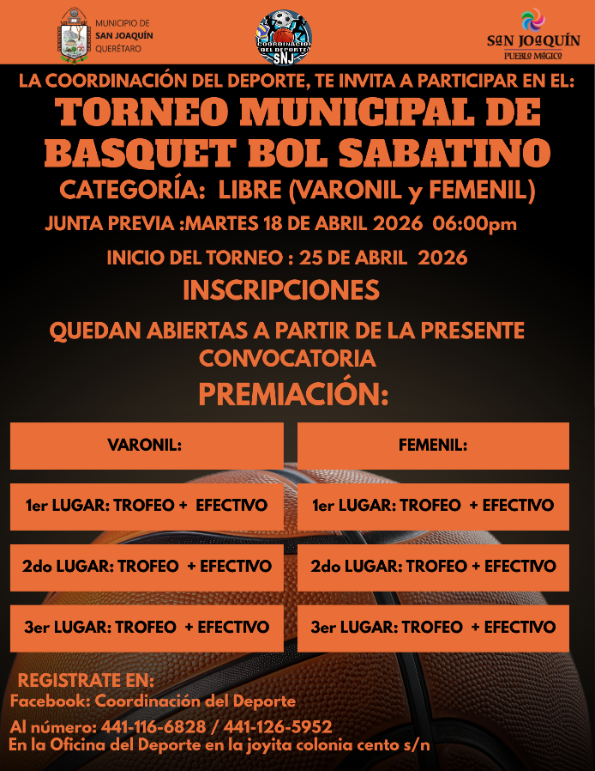

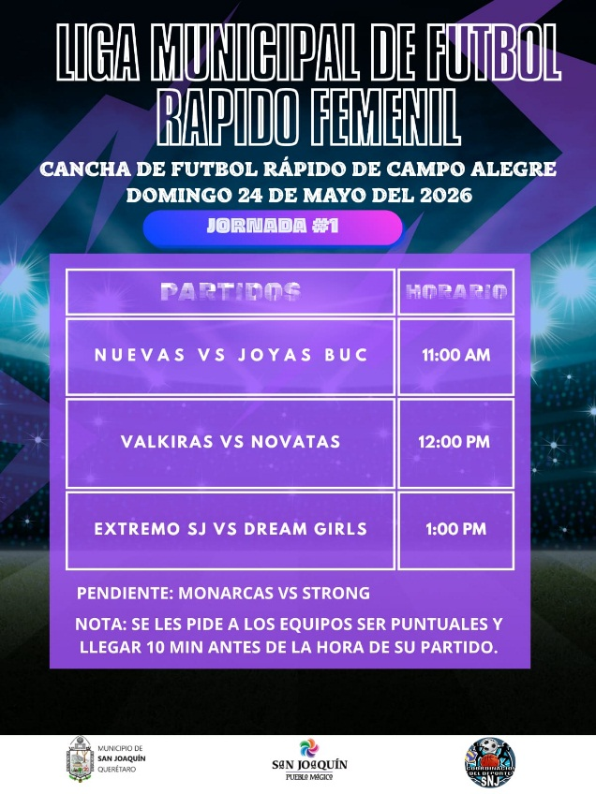
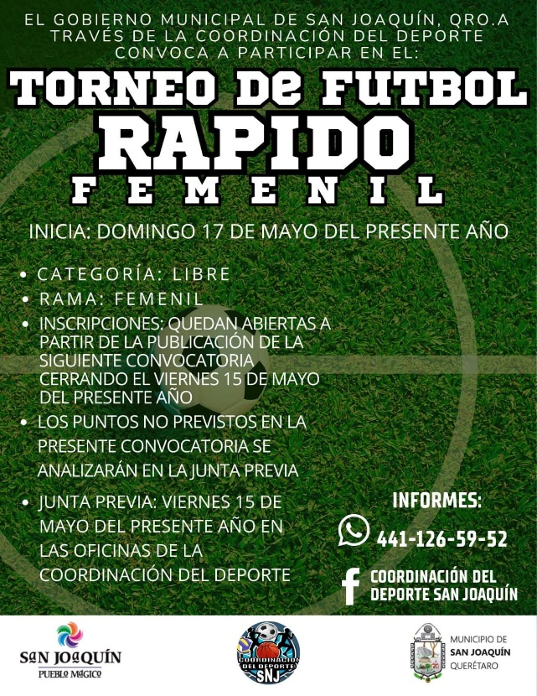
INICIO DEL TORNEO DE FUTBOL RAPIDO FEMENIL EL DIA 24 DE MAYO DEL 2026, TENIE4NDO COMO REGISTRO 09 EQUIPOS
INICIO DEL TORNEO DE FUTBOL RAPIDO JUVENIL EL DIA 24 DE MAYO DEL 2026, TENIENDO COMO REGISTRO 04 EQUIPOS.



INICIO DEL TORNEO DE FUTBOL RAPIDO INTERSEMANAL EL DIA MARTES 02 DE JUNIO, TENIENDO UN REGIUSTRO DE 14 EQUIPOS

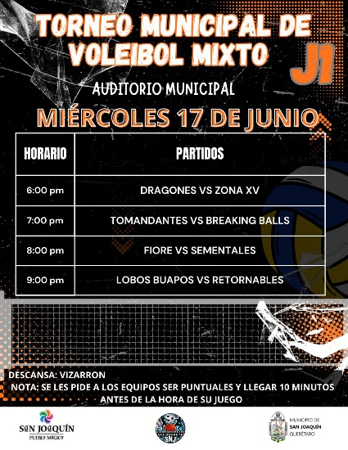

INICIO DEL TORNEO DE VOLEIBOL MIXTO, TENIENDO UN REGISTRO DE




